**Цели и задачи авторской методики: «Карточки с сенсорными стратегиями» для детей в детском саду и дома**

Авторская методика «Карточки с сенсорными стратегиями» разработана для поддержки гармоничного развития детей дошкольного возраста, как в условиях детского сада, так и в домашней обстановке. В основе методики лежит идея о значимости сенсорного опыта для формирования когнитивных, эмоциональных и социальных навыков.

**Цели методики:**

* Стимуляция сенсорного развития: Обогащение сенсорного опыта детей через разнообразные тактильные, зрительные, слуховые, обонятельные и вкусовые стимулы.
* Развитие познавательных процессов: Активизация внимания, памяти, мышления и воображения посредством сенсорных игр и упражнений.
* Формирование эмоционального интеллекта: Осознание и выражение эмоций через сенсорные переживания, развитие эмпатии и саморегуляции.
* Развитие коммуникативных навыков: Создание возможностей для взаимодействия и общения в процессе совместной сенсорной деятельности.
* Снижение тревожности и напряжения: Использование сенсорных стратегий для успокоения, расслабления и снятия эмоционального дискомфорта.

Задачи методики:

* Ознакомление с карточками и стратегиями: Предоставление педагогам и родителям четких инструкций по использованию карточек и организации сенсорных игр.
* Создание сенсорно-обогащенной среды: Организация пространства, стимулирующего сенсорное развитие детей.
* Индивидуализация подхода: Адаптация сенсорных стратегий к потребностям и особенностям каждого ребенка.
* Интеграция сенсорных стратегий в повседневную деятельность: Включение сенсорных игр и упражнений в образовательный процесс и домашний режим.
* Оценка эффективности методики: Мониторинг сенсорного развития детей и корректировка стратегий при необходимости.

Методика «Карточки с сенсорными стратегиями» представляет собой эффективный инструмент для развития детей, основанный на использовании сенсорного опыта. Она способствует комплексному развитию личности ребенка, подготовке к успешному обучению в школе и социальной адаптации.

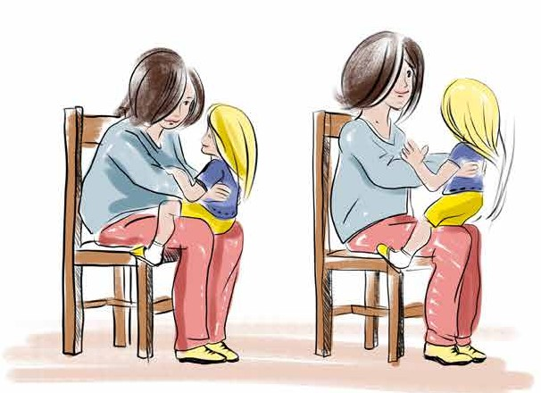ПОДРЫГИВАНИЕ РЕБЁНКА НА КОЛЕНЯХ РОДИТЕЛЯ

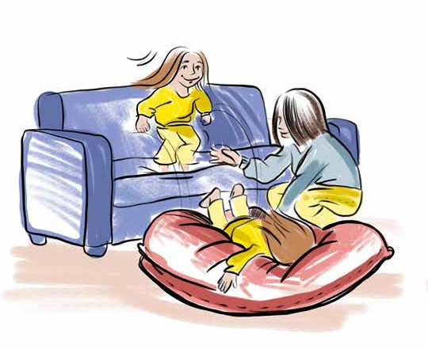ПРЫЖОК/ПАДЕНИЕ В МАТРАС/ПОДУШКУ

ПРЫЖОК С ХУЛА-ХУПОМ

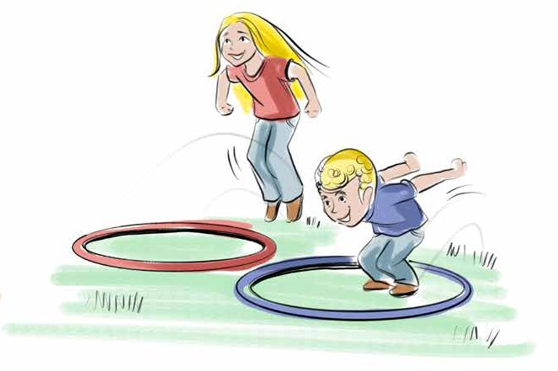

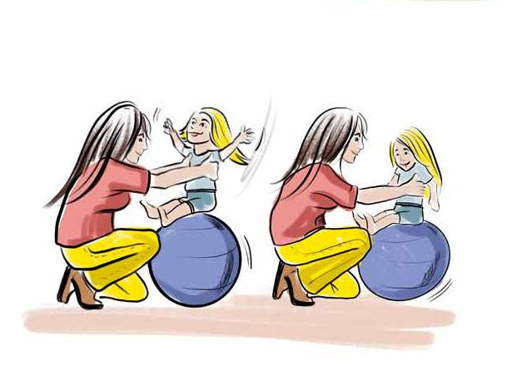

**ПОДПРЫГИВАЙТЕ СИДЯ НА ГИМНАСТИЧЕСКОМ МЯЧЕ**

КАЧЕЛИ НА ГАМАКЕ

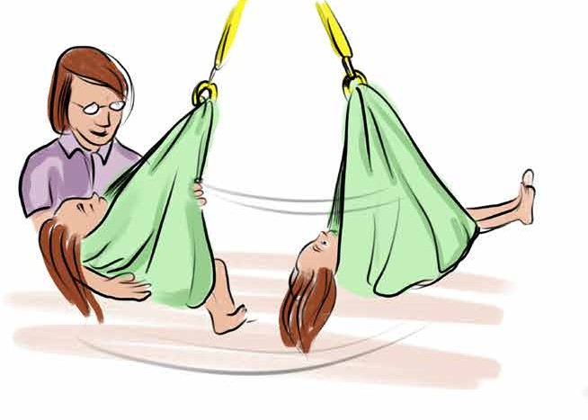

ПОТЯНИТЕ РЕБЕНКА ЗА ОДЕЯЛО

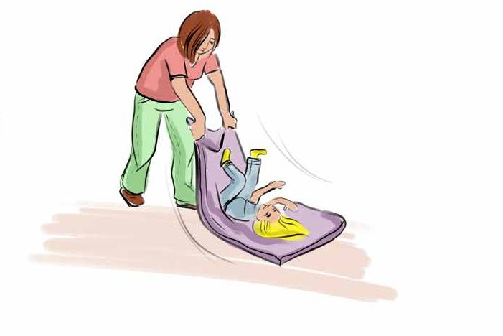

КАЧЕЛИ НА

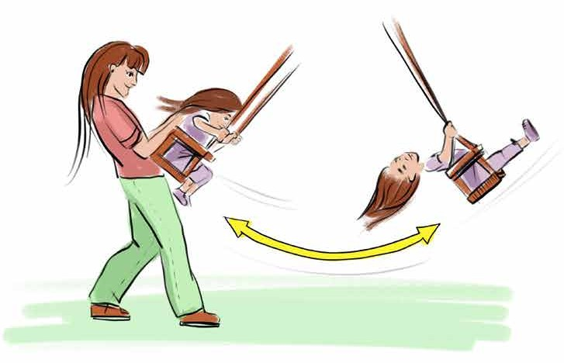

**ДЕТСКОЙ ПЛОЩАДКЕ**

КРЕПКО ДЕРЖИТЕ ЗА РУКИ И ВРАЩАЙТЕСЬ

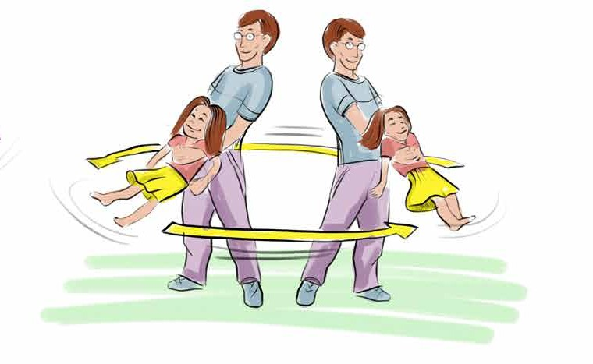

ХОДЬБА НА РУКАХ

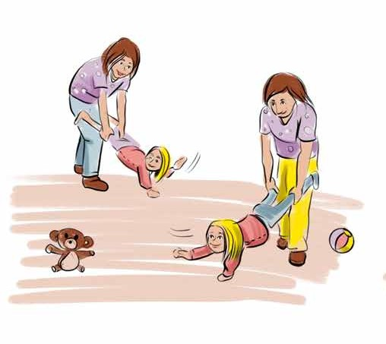

ИГРА ТЯНУТЬ ШАРФ

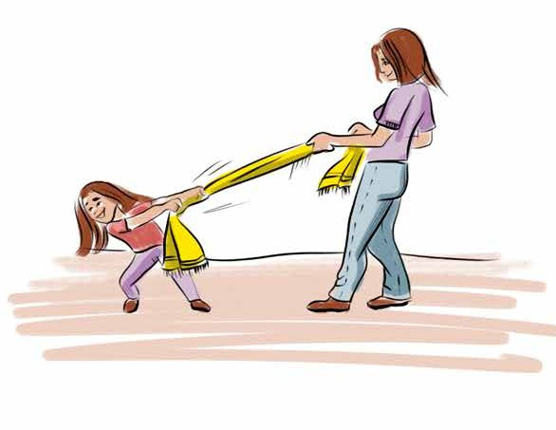

ЕЗДА НА ВЕЛОСИПЕДЕ ВМЕСТЕ ( с сопротивлением)

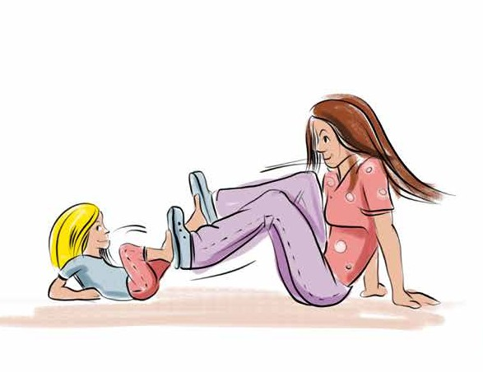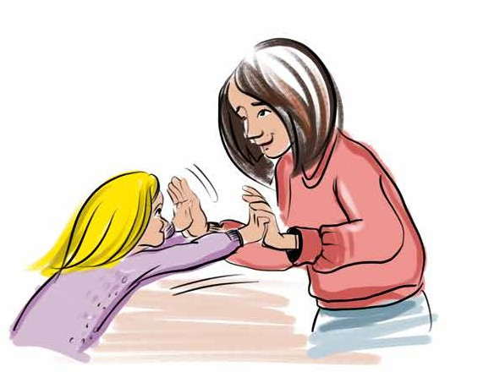

**ИГРА В ТОЛКАНИЕ РУК**